- 环境变量配置步骤
  - 右键单击桌面计算机图标，点击“属性”
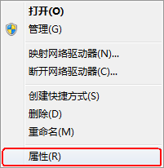
图 1.1
  - 点击“高级系统设置”
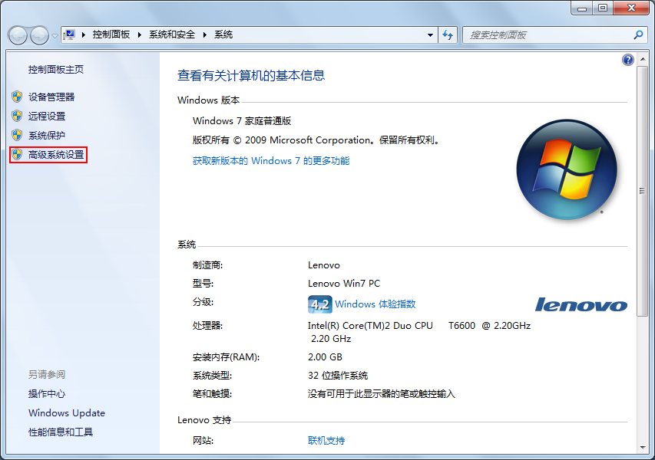
图1.2
  - 点击“环境变量”
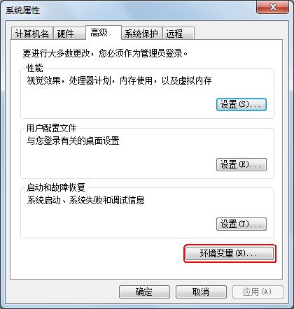
图1.3
  - 点击“新建”
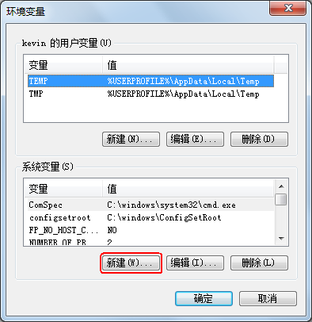
图1.4
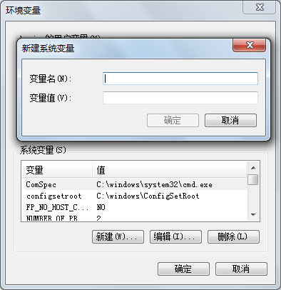
图1.5
  - “变量名（N）”输入JAVA_HOME，“变量值（V）”输入D:\Program Files\Java\jdk1.6.0，点击确定
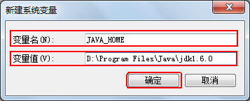
图1.6
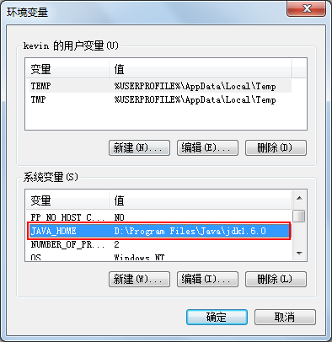
图1.7
  - 在“系统变量（S）”中找到Path，单击“编辑”
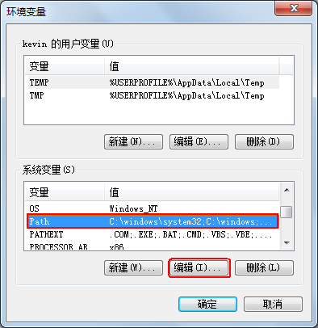
图1.8
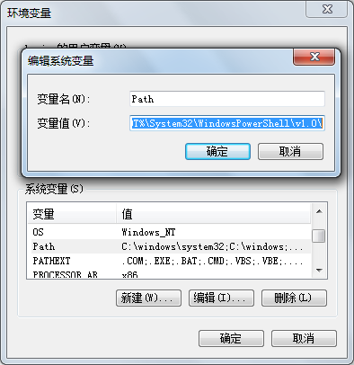
图1.9
  - 将%JAVA_HOME%\bin;添加到“变量值（V）”中，单击“确定”
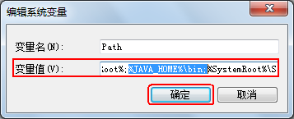
图1.10
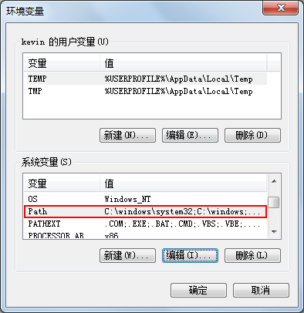
图1.11
  - 点击“新建”
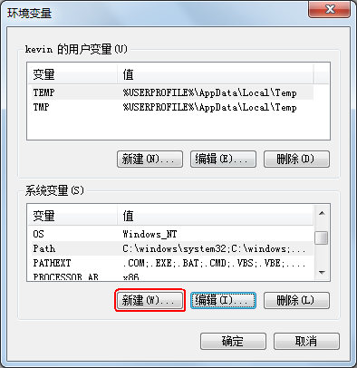
图1.12
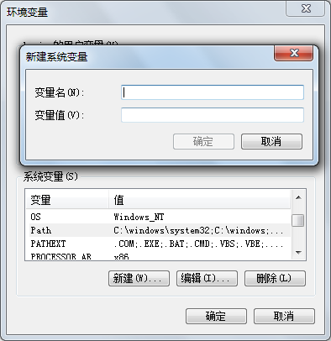
图1.13
  - “变量名（N）”输入classpath，“变量值（V）”输入.;%JAVA_HOME%\lib\dt.jar;%JAVA_HOME%\lib\tools.jar，点击“确定”
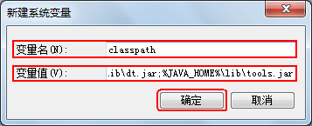
图1.14
  - 点击“确定”
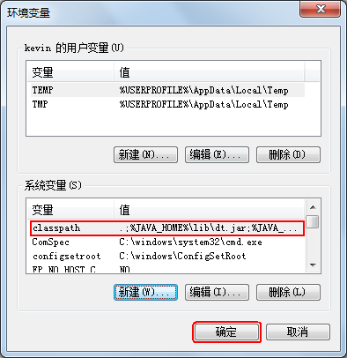
图1.15
  - 点击“确定”，环境变量配置完成
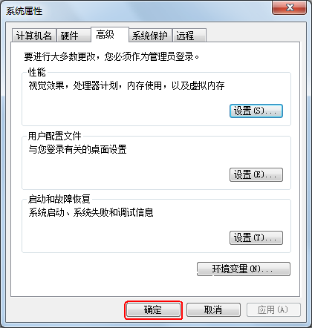
图1.16
- 测试
  - 启动“运行”
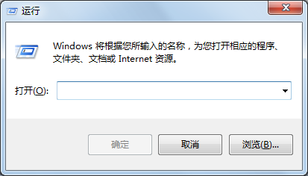
图2.1
  - 输入cmd，点击“确定”
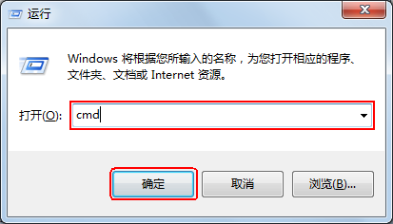
图2.2
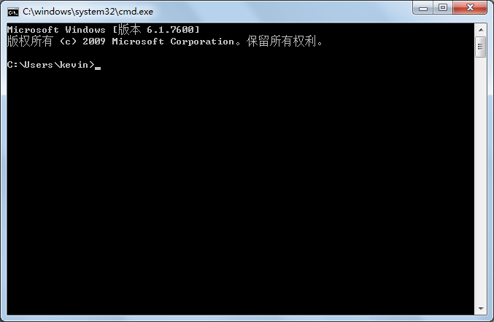
图2.3
  - 输入命令javac
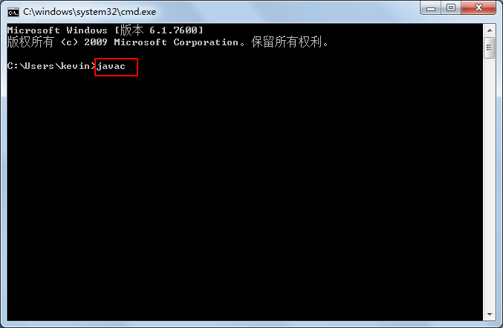
图2.4
  - 回车
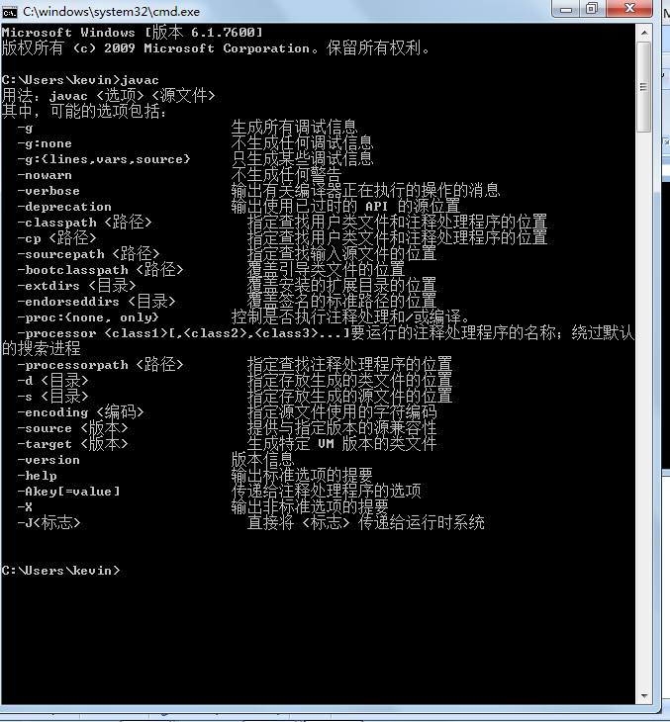
图2.5
  - 测试成功，如图2.5所示

